РостЕвроСтрой

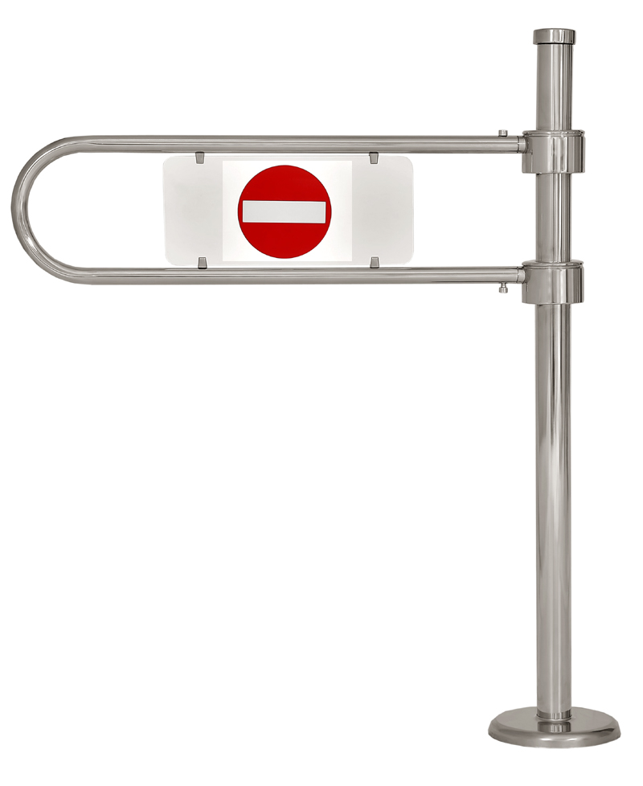

ОГРАЖДЕНИЕ-КАЛИТКА

« РОСТОВ-ДОН ОК61 »

ПАСПОРТ.

РУКОВОДСТВО ПО ЭКСПЛУАТАЦИИ

POCC RU.AИ14.Н01260
ТУ 5284-002-83349852-2007

Уважаемый покупатель!

Просим Вас внимательно изучить настоящее руководство.

1. НАЗНАЧЕНИЕ

Ограждение-калитка серии «Ростов-Дон ОК61» предназначено для использования в торговых залах магазинов самообслуживания для изменения направления прохода или перекрытия потока людей.
Дуга ограждения-калитки «Ростов-Дон ОК61» может быть зафиксирована с помощью замка-стопора в трех положениях.
Ограждение-калитка не имеет механизма возврата дуги в исходное положение; на пластиковой вставке с двух сторон изображен знак запрета прохода.
По условиям применения ограждения соответствуют группе УХЛ 4.2 по ГОСТ 15150-69. Ограждения-калитки предназначены для эксплуатации внутри помещения или вне помещения под навесом при температуре от -30°С до +50°С.

2. ТЕХНИЧЕСКИЕ ДАННЫЕ

Масса ограждения, кг  Габаритные размеры, мм:  Ширина перекрытия прохода, мм: | 10  860х190х1090  860

3. КОМПЛЕКТ ПОСТАВКИ

Стойка ограждения  Дуга  Декоративная вставка дуги  Паспорт. Руководство по эксплуатации | 1 шт.  1 шт.  1 шт.  1 шт.
4. УСТРОЙСТВО И ПРИНЦИП РАБОТЫ.

Ограждение ОК61 состоит (см. Приложение 1) из стойки 1, на которой установлены поворотные кольца с подшипниками 2 и 3 для крепления дуги 4, которая служит для перекрытия прохода. Место крепления дуги закрыто декоративными втулками 9. Стойка
2
1 имеет фланец для крепления к полу с тремя отверстиями диаметром 13мм, который закрыт крышкой 6. Сверху стойка закрыта крышкой 7. Для фиксации (запирания) дуги 4 в одном из положений под углом 90º служит запорное устройство 8.
Ограждение-калитка ОК61 может быть состыковано с ограждениями ОС1, ОС1у от одного до трех в любых комбинациях. Для стыковки стойки ограждения-калитки с ограждениями служат муфты, расположенные на стойке 1, количество и расположение муфт оговаривается при заказе.

5. ТРЕБОВАНИЯ БЕЗОПАСНОСТИ

Изготовитель не несет ответственности за ущерб, нанесенный в результате неправильной установки ограждения-калитки, и отклоняет любые претензии, если установка выполнена не в соответствии с указаниями настоящей Инструкции.

6. ПОДГОТОВКА К РАБОТЕ И ПОРЯДОК УСТАНОВКИ

6.1. Распакуйте ограждение-калитку, проверьте его комплектность.
6.2. Сделайте разметку в полу под крепежные (анкерные) болты по отверстиям во фланце, установив ограждение на его рабочее место. Подготовьте и закрепите крепежные (анкерные) болты.
6.3. Установите на место дугу 4.
6.4. После завершения монтажа ограждение-калитка готово к работе.

Внимание! Изготовитель оставляет за собой право вносить в конструкцию калитки усовершенствования без отражения их в паспорте.

7. ХРАНЕНИЕ И ТРАНСПОРТИРОВАНИЕ

Калитку в оригинальной упаковке можно перевозить в контейнерах, закрытых железнодорожных вагонах, самолетах, а также автомобильным транспортом с защитой от прямого

3
воздействия атмосферных осадков и пыли в соответствии с правилами перевозки грузов, действующими на каждом виде транспорта. Хранение калитки допускается в помещениях при температуре окружающего воздуха от -20 до + 50° С и значении относительной влажности воздуха до 98% при 25° С без конденсации влаги.

8. СВИДЕТЕЛЬСТВО О ПРИЕМКЕ

Ограждение-калитка «Ростов-Дон ОК61» зав.№____________________________соответствует техническим требованиям и требованиям безопасности, предъявляемым к группе УХЛ 4.2 по ГОСТ 15150-69, и признано годным к эксплуатации.

Дата выпуска «_____»__________________201___ г.

Подпись _____________________

9. ГАРАНТИЙНЫЕ ОБЯЗАТЕЛЬСТВА

9.1. Изготовитель предоставляет гарантию на ограждение-калитку в течение 12 месяцев со дня продажи. В течение этого срока Изготовитель бесплатно устраняет дефекты или заменяет неисправные узлы. В гарантийные обязательства не входит бесплатная доставка неисправного изделия в сервисную службу или выезд технического персонала для ремонта. Если ремонт изделия невозможно произвести на месте установки и необходим демонтаж блоков (узлов) или замена на временные, то назначается срок ремонта.
9.2. Гарантия Изготовителя не распространяется на узлы, вышедшие из строя по вине Заказчика, вследствие нарушения правил эксплуатации.

Дата продажи «_____»__________________201___ г.

Подпись _____________________

4

ПРИЛОЖЕНИЯ

Приложение 1

Габаритные размеры ограждения-калитки ОК61

Приложение 2

Положения фиксации дуги ограждения-калитки ОК61
5
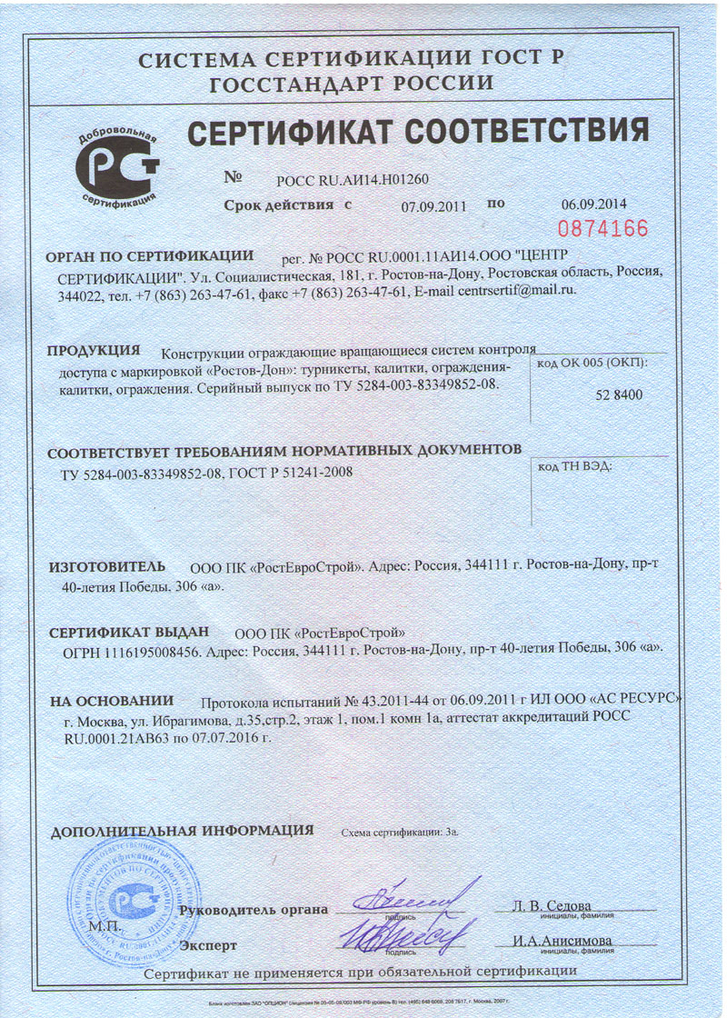

6
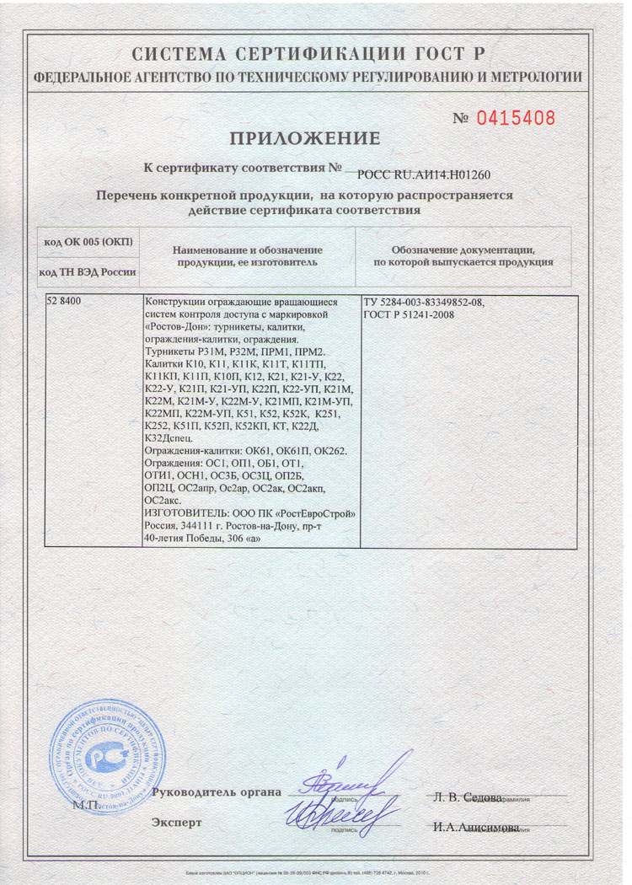
7
 | СОДЕРЖАНИЕ | Стр.
1. | НАЗНАЧЕНИЕ | 2
2. | ТЕХНИЧЕСКИЕ ДАННЫЕ | 2
3. | КОМПЛЕКТ ПОСТАВКИ | 2
4. | УСТРОЙСТВО И ПРИНЦИП РАБОТЫ | 2
5. | ТРЕБОВАНИЯ БЕЗОПАСНОСТИ | 3
6. | ПОДГОТОВКА К РАБОТЕ И ПОРЯДОК УСТАНОВКИ | 3
7. | ХРАНЕНИЕ И ТРАНСПОРТИРОВАНИЕ | 3
8. | СВИДЕТЕЛЬСТВО О ПРИЕМКЕ | 4
9. | ГАРАНТИЙНЫЕ ОБЯЗАТЕЛЬСТВА | 4
 | ПРИЛОЖЕНИЯ:
 | Приложение 1 Габаритные размеры ограждения-  -калитки ОК61 | 5
 | Приложение 2 Положения фиксации дуги ограждения-  -калитки ОК61 | 5

Сертификат соответствия 6-7

Производитель: ООО ПК «РостЕвроСтрой»

Адрес: 344111, г. Ростов-на-Дону, пр. 40-летия Победы, д. 306а

Тел.: 8(863) 269-99-34, 269-99-35, 269-99-36,

269-99-37, 269-99-38, 269-99-39, 269-95-61

E-mail: 2699935@rostovturniket.ru, dostup@aaanet.ru,

2699935@mail.ru

Сайт: www.rostovturniket.ru, www.ростовтурникет.рф

Сервисные центры:

ООО «Системы Контроля»

Адрес: г. Москва, Зеленоград, Панфиловский проспект, д. 10, оф. 531

Тел.: 8(495)229-69-11, 8(495)229-69-12

E-mail: info@securityrussia.com

Сайт: www.securityrussia.com

ООО «СКД-Сервис»

Адрес: 193091, г. Санкт-Петербург, Октябрьская набережная, д.6, лит.А, 3 этаж, офис 320 (БЦ "Трио")

Тел.:/факс: +7(812)608-02-03

Тел. +7(812)946-79-88, +7(812)958-28-22, моб. 8-921-988-8-988

E-mail: skd-service@mail.ru

Сайт: www.skd-service.ru

